Xử lý lỗi phần mềm cơ bản

1. Sử dụng chế độ "Big Files" hoặc tắt định dạng
Nếu file chưa quá lớn (dưới 500MB), bạn có thể thử lách luật bằng cách:
- Tắt Syntax Highlighting: Trước khi mở file, bạn vào Language -> N -> Normal Text. Điều này giúp Notepad++ không phải tốn tài nguyên để phân tích cú pháp code Python, giúp giảm tải RAM đáng kể.
- Mở bằng Plugin: Cài đặt plugin BigFiles thông qua Plugins Admin. Plugin này cho phép mở các file lớn bằng cách chia nhỏ chúng thành từng phần (chunk) để đọc.

2. Tăng giới hạn bộ nhớ (Nếu dùng bản 32-bit)
Nếu bạn đang dùng Notepad++ bản 32-bit, ứng dụng chỉ có thể truy cập tối đa khoảng 2GB - 4GB RAM.
- Giải pháp: Hãy gỡ cài đặt bản cũ và cài đặt Notepad++ phiên bản 64-bit. Bản 64-bit xử lý các file lớn tốt hơn nhờ khả năng tận dụng tối đa RAM trên máy tính của bạn.
- 3. Sử dụng các công cụ chuyên dụng cho File lớn (Tối ưu nhất)
- Notepad++ không được thiết kế để làm "Big File Viewer". Đối với các file Python khổng lồ (như file log hoặc dataset), bạn nên dùng các công cụ sau:
Công cụ | Đặc điểm
EmEditor | Trình soạn thảo văn bản nhanh nhất thế giới cho file lớn (có thể mở file tới vài TB).
LogExpert | Chuyên dụng để đọc các file log Python lớn mà không làm treo máy.
Vim / Neovim | Cực kỳ mạnh mẽ và chiếm rất ít tài nguyên khi mở file dung lượng cao.
Glogg | Một trình xem file log đa nền tảng, hỗ trợ tìm kiếm bằng Regex cực nhanh trên file lớn.

5. Kiểm tra lỗi "File is too big" trong Notepad++
Nếu Notepad++ hiện thông báo lỗi cụ thể, đó là do thành phần Scintilla không thể cấp phát đủ bộ nhớ đệm liên tục. Trong trường hợp này, không có cài đặt nào trong phần Preferences có thể sửa triệt để ngoài việc đổi sang trình soạn thảo khác như VS Code hoặc Sublime Text (cả hai đều quản lý bộ nhớ cho file lớn tốt hơn Notepad++).
File xuất hiện dòng chữ line_data và gây lag máy
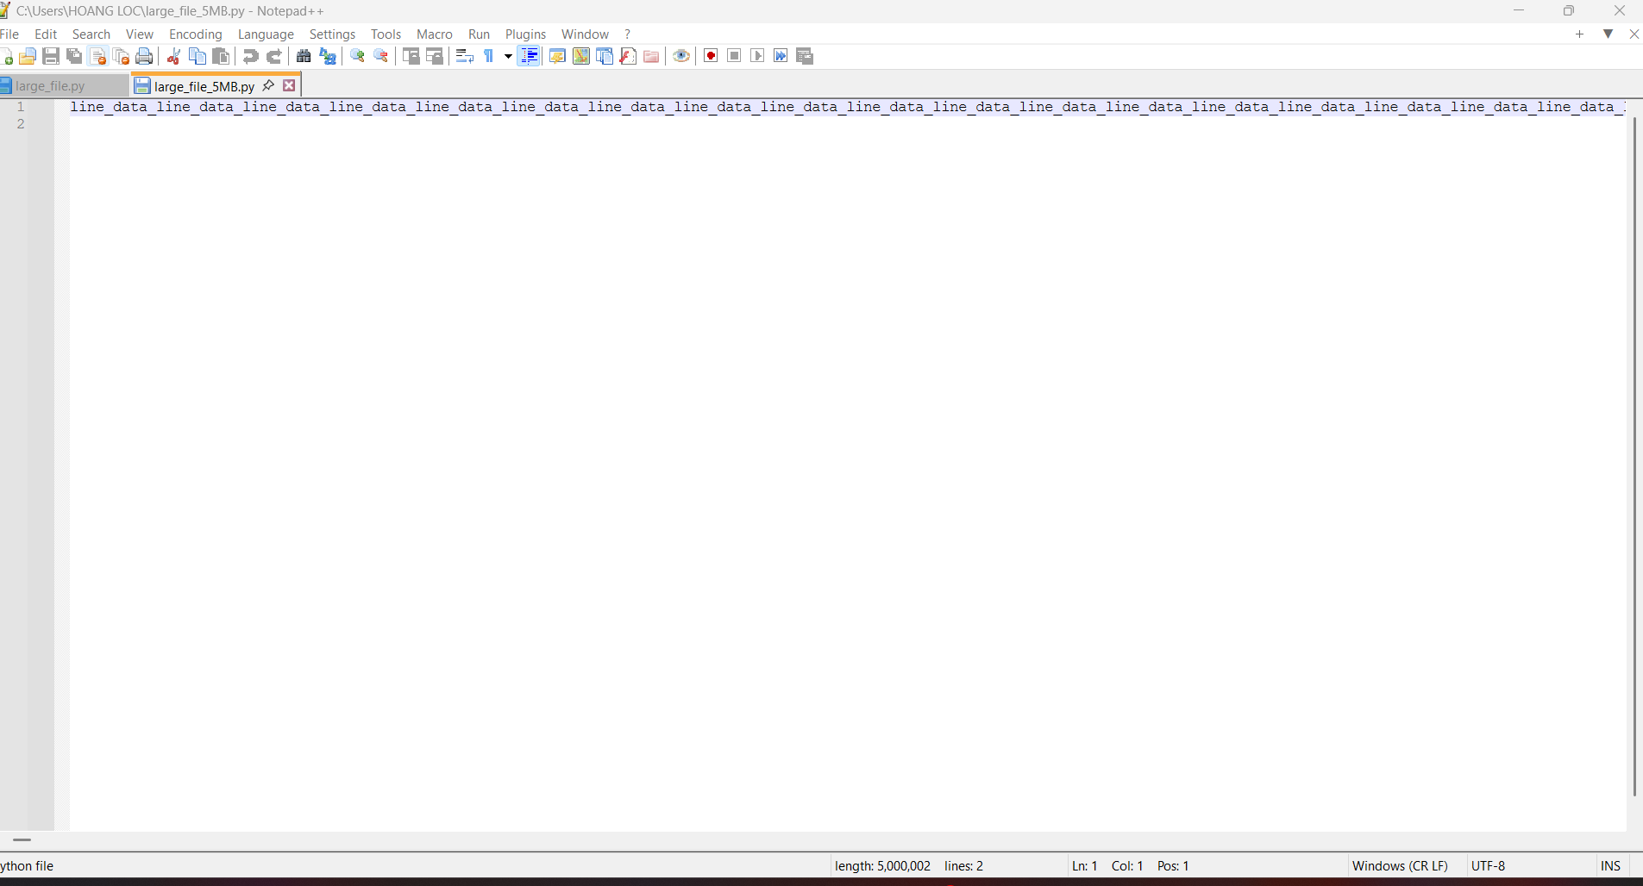
Truy cập vào menu ngôn ngữ để thay đổi định dạng
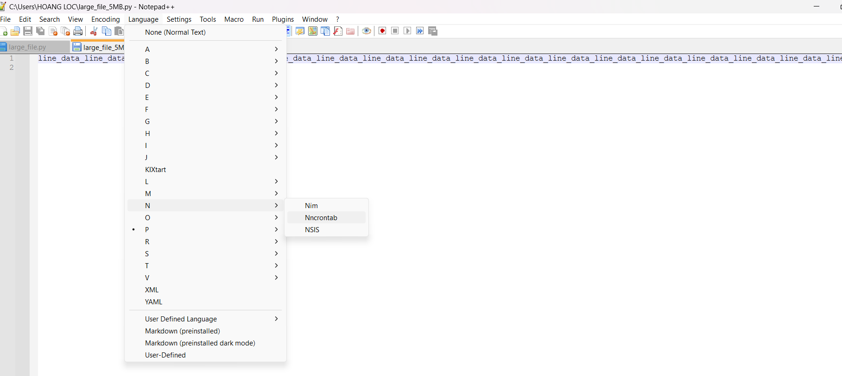
Notepad++ đã chấp nhận file và không còn hiện tượng treo chương trình.

